**DIRECCION NACIONAL DE VIVIENDA SOCIAL RESIDUAL**



MANUAL DE USUARIO – MODULO DE ADMINISTRACION DE CARTERA

"Gestión de Cartera - DNVSR" V 1.0

La Paz - 2024

TABLA DE CONTENIDO

1 Introducción 3

2 Módulos del sistema 3

2.1 Modulo de carga de datos 3

2.1.1 Carga de Beneficiarios 3

2.1.2 Carga de DiferimIentos 4

2.2 Módulo de gestión de beneficiarios 5

2.2.1 Revisión de perfiles 6

2.2.2 Manejo masivo de perfiles 10

2.3 Módulo de gestión de proyectos 13

2.4 Modulo de Inteligencia de Negocios 13

# Introducción

Este manual de uso describe la forma de uso del sistema "Gestión de Cartera - DNVSR" V 1.0, una aplicación desarrollada en Laravel para gestionar beneficiarios, pagos, planes y vouchers.

# Módulos del sistema

## Modulo de carga de datos

### Carga de Beneficiarios

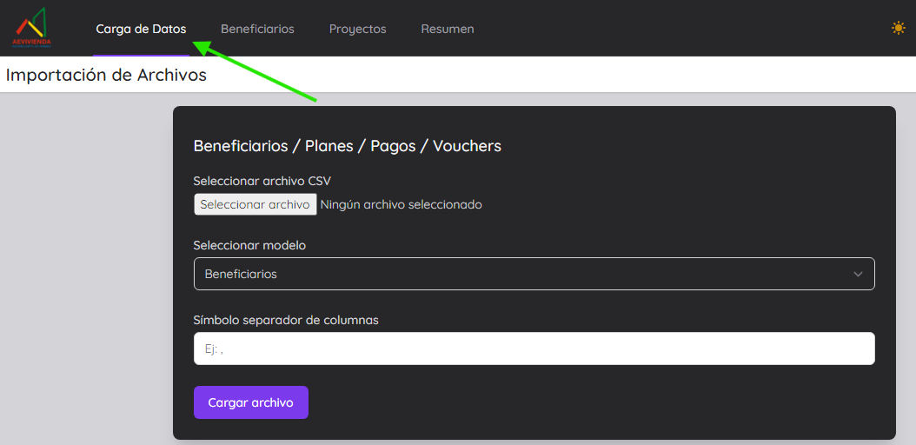

Al ingresar al modulo de carga de datos, se podrá ingresar el archivo CSV con toda la información necesaria para crear nuevos perfiles de Beneficiarios.

El archivo CSV puede ser elaborado con la plantilla genérica de beneficiarios.

Es importante ingresar el “símbolo separador de columnas” al momento de cargar el nuevo grupo de beneficiarios (por ejemplo. “;” “,” “|”).

### Carga de DiferimIentos

En el modulo de carga de datos, como segundo segmento se encuentra el formulario para cargar la lista de diferimientos para la asignación masiva de acuerdo al código de préstamo y el monto de diferimiento dividido entre las cuotas diferidas.

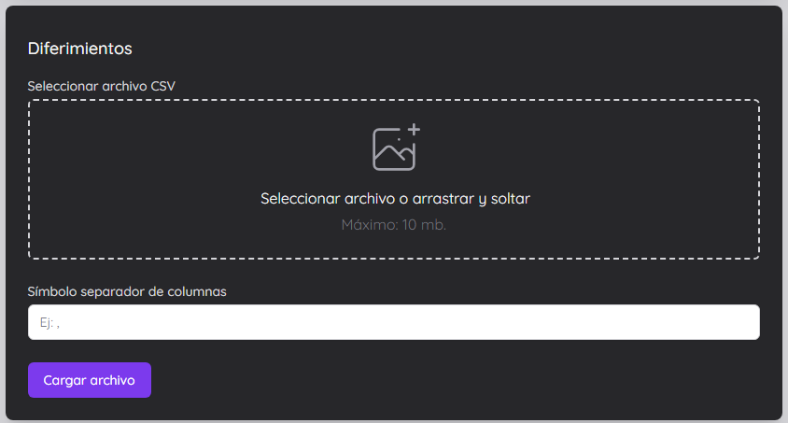

## Módulo de gestión de beneficiarios

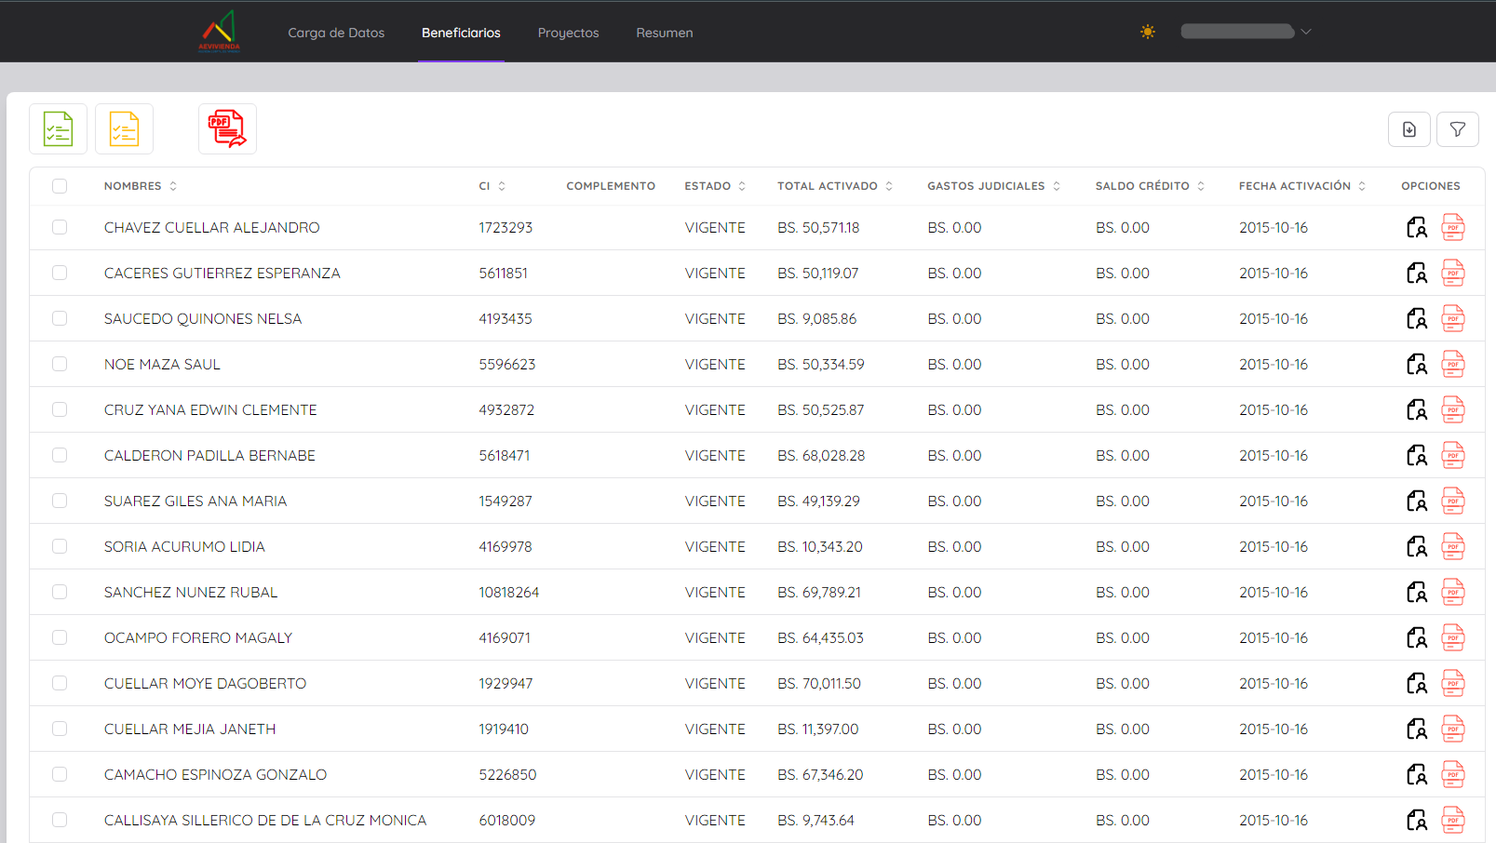

El modulo permite acceder a una lista de todos los beneficiarios registrados en el sistema, también, permite la aplicación de filtros para la revisión de datos mas especifica.

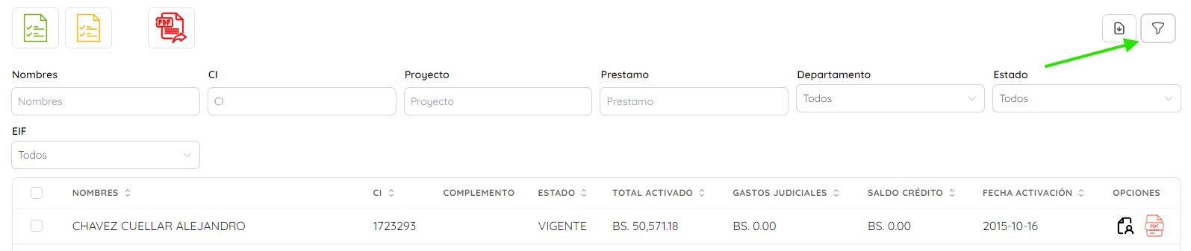

### Revisión de perfiles

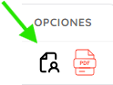

Mediante el botón resaltado, se accede al siguiente panel:

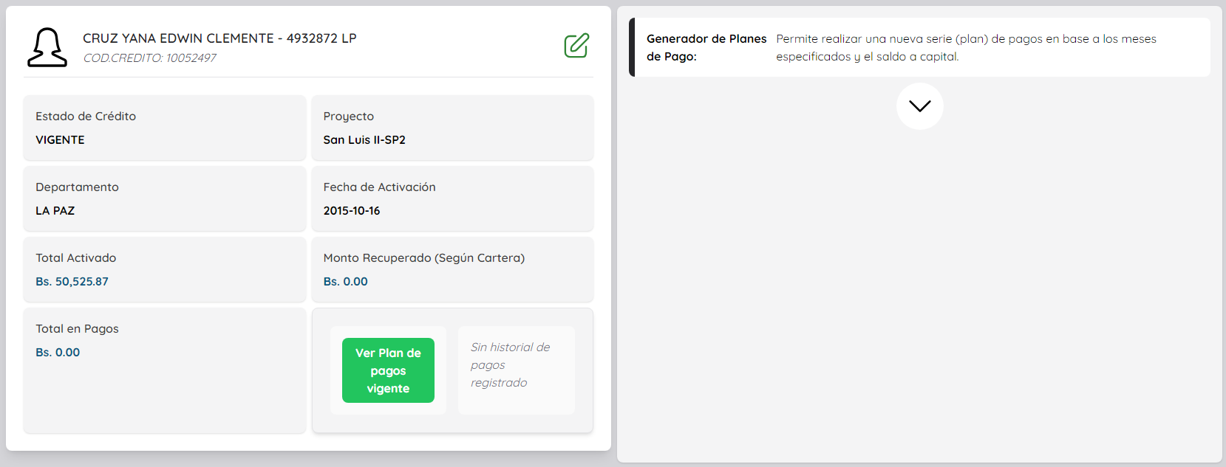

En el panel izquierdo se puede obtener un resumen con la información característica del beneficiario, también, 2 botones (cuya disponibilidad se basa en la disponibilidad de información al respecto) permite acceder a una lista detalle. 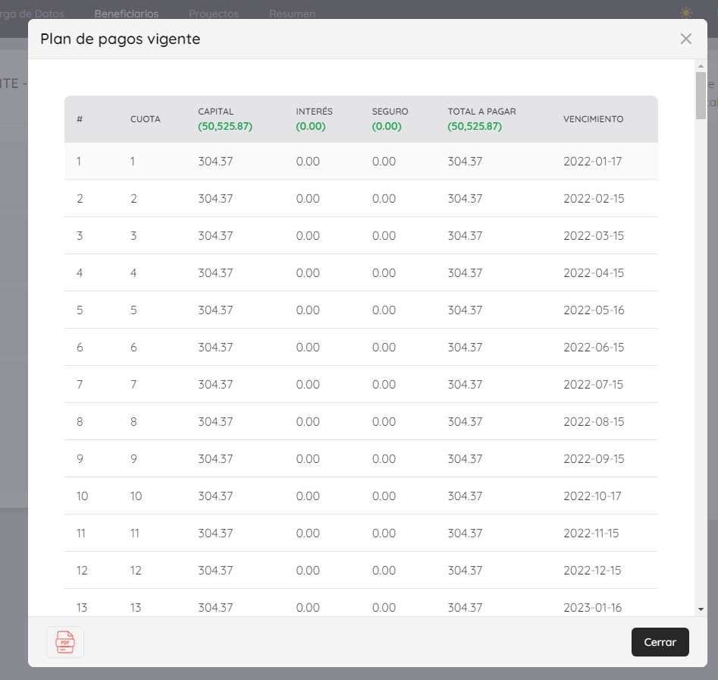

En el panel derecho, podemos acceder a una herramienta de generacion de plan de pagos para el beneficiario.

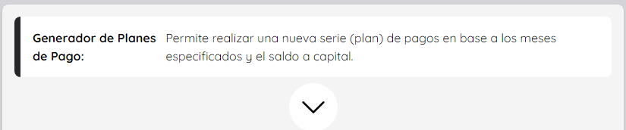

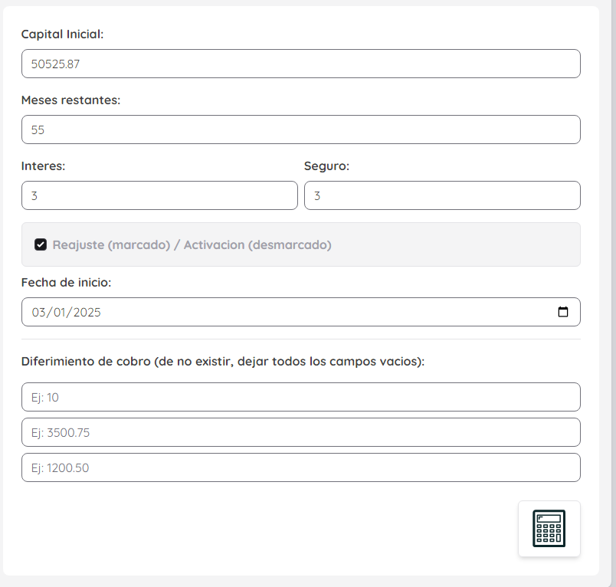

El campo de “Capital Inicial” contiene el saldo restante por pagar del beneficiario actual (perfil abierto), “meses restantes” contiene el tiempo restante desde la fecha de activación + mese plazo asignados (puede variar, 240 por defecto), esta fecha menos la fecha actual. Las tasas de interés y seguro pueden variar y deben ser especificados.

El checkbox de “Reajuste (marcado) / Activación (desmarcado)” permite determinar si la información generada contará con índices correlativos al ultimo pago en caso de “reajuste”, de lo contrario, el índice empezará en 1.

“Fecha de inicio” permite determinar si el primer plan de pago será el mismo mes en que se generó (en caso de que se encuentre en la primera quincena), de lo contrario, tomará el siguiente mes.

“Diferimiento”, permite especificar los montos que serán utilizados para los diferimientos posteriores al último plan de pago. Si los campos son vacíos, no se generará ningún diferimiento.

Posterior a generar, se mostrará una tabla temporal que puede ser confirmada, asignada y guardada, o simplemente descartada.

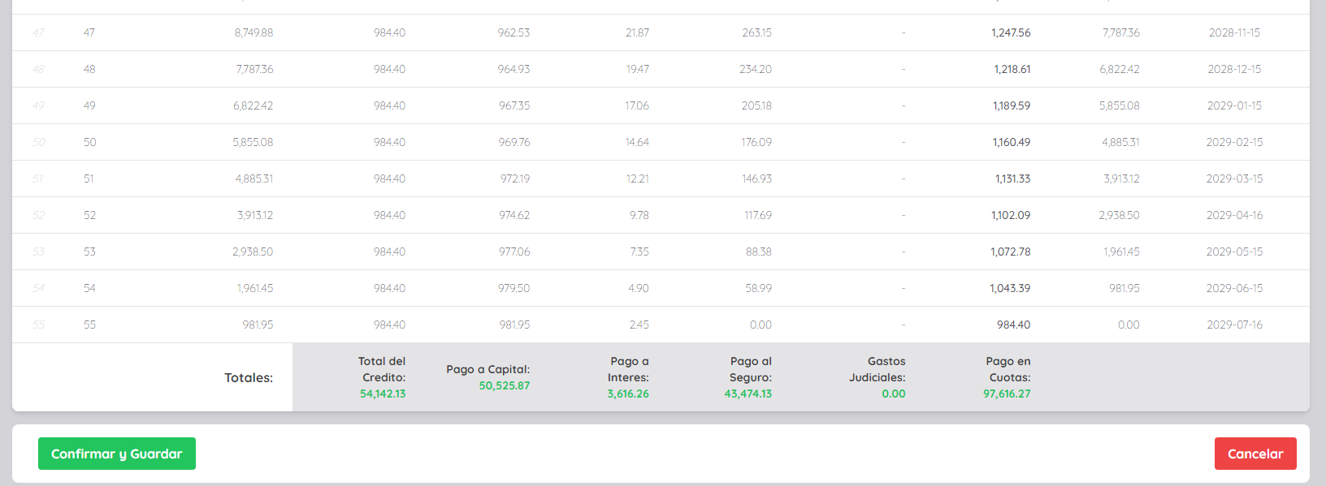

Para imprimir el plan de pagos disponible para el beneficiario, existen 2 formas, mediante el panel inicial:

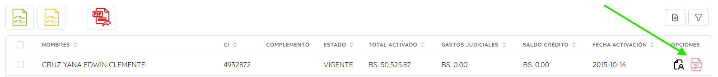

También, mediante el visualizador de plan de pagos en el perfil del beneficiario.

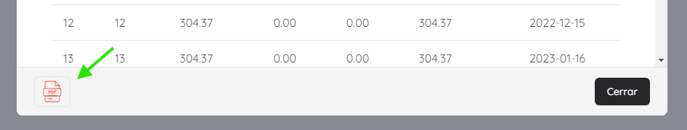

### Manejo masivo de perfiles

El panel de visualización de beneficiarios, cuenta con 4 herramientas de manejo masivo de perfiles:

#### Activación masiva de planes de pago

Para activar de forma masiva el plan de pagos de varios perfiles, considerando que este bloque tendrá los mismos parámetros para cada uno de sus elementos (misma tasa de interés, mismo seguro de desgravamen, etc.), ciertos parámetros como los meses plazo, se tomarán de la columna “plazo_credito” del perfil del beneficiario, esto refuerza la importancia de especificar esta información al momento de crear o cargar masivamente los perfiles.

Para completar esta tarea, se debe seleccionar los perfiles y presionar el botón verde.

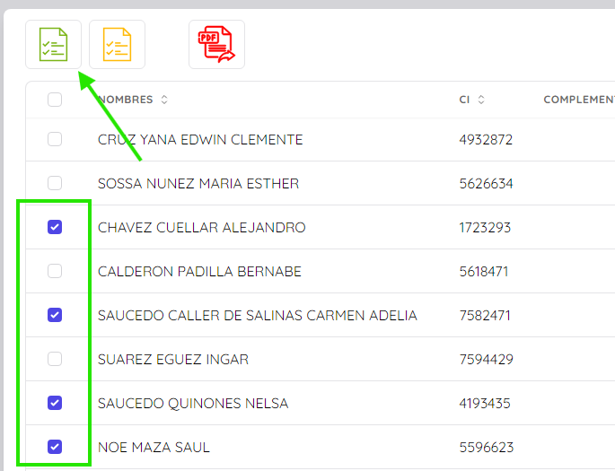

Posterior, solo queda especificar las tasas de interés y seguro destinados a este grupo.

#### Reajuste masivo de planes de pago

Al igual que en la activación, se deberá seleccionar los perfiles y presionar el botón amarillo.

A diferencia de una activación, el sistema realizara el cálculo del capital saldo y determinara en que cuota se encuentra el balance actual de planes de pago (en caso de amortizaciones o pagos encima de lo planificado, lo cual distorsiona la correlatividad en los planes restantes).

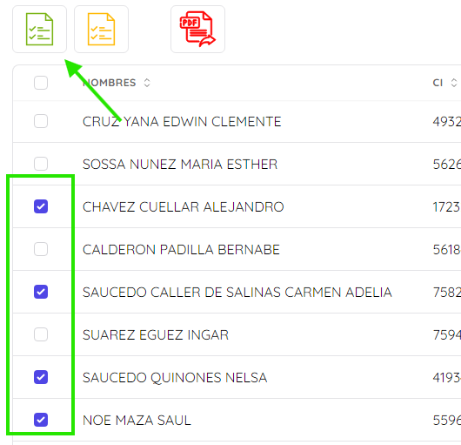

#### Exportación masiva de planes de pago

Para esta tarea, se empleará el botón rojo y esto exportará en formato ZIP (es decir, comprimido) el bloque de documentos PDF con el plan de pagos de cada uno de los beneficiarios seleccionados previamente.



## Módulo de gestión de proyectos

En este segmento del sistema, se podrá ver una lista con todos los proyectos existentes en el sistema y su información al respecto.

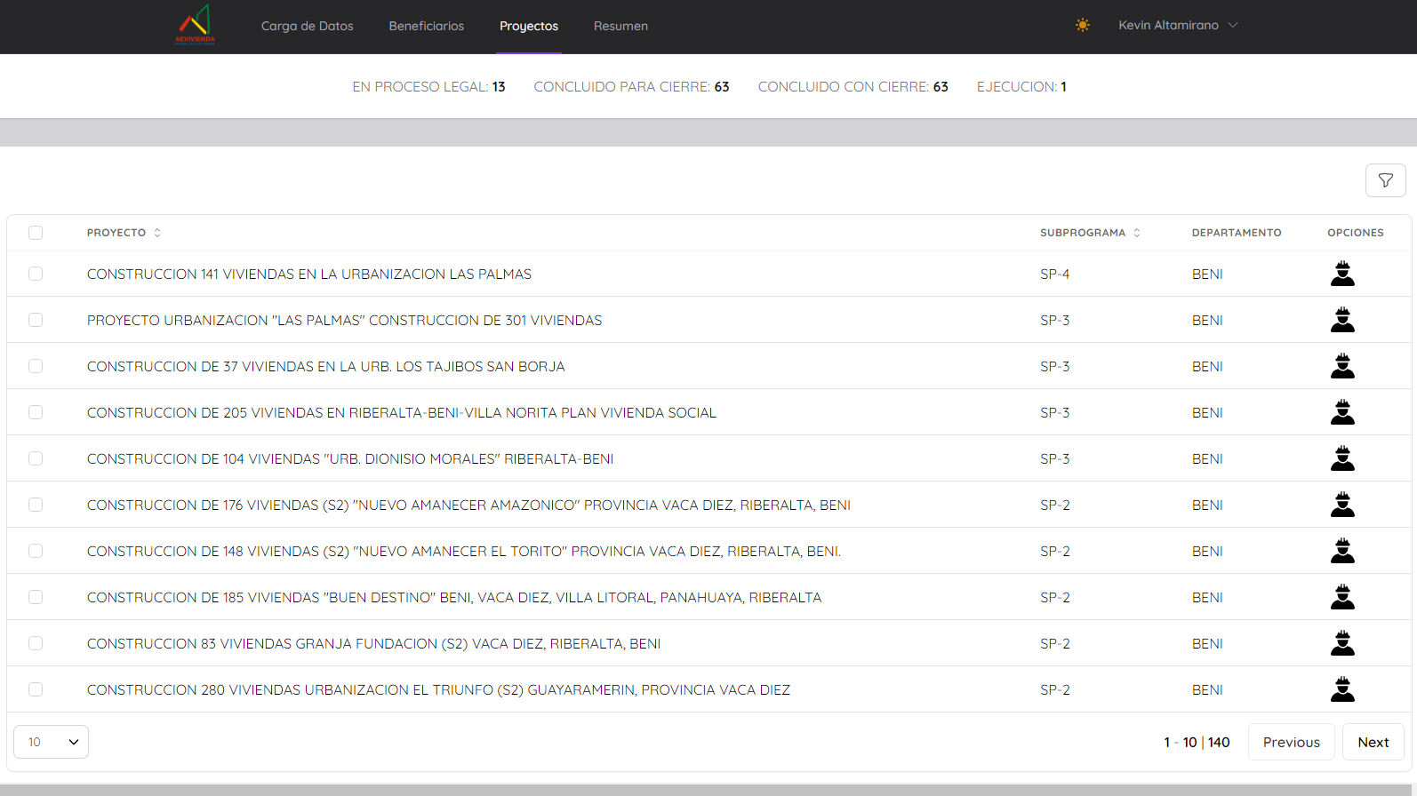

## Modulo de Inteligencia de Negocios

Este segmento permite la visualización con la evolutiva de toda la recaudación efectuada en cada proyecto existente.

Para esto, se deberá escribir el nombre del proyecto y seleccionarlo, además, la fecha inicio y fin para el corte de la información.

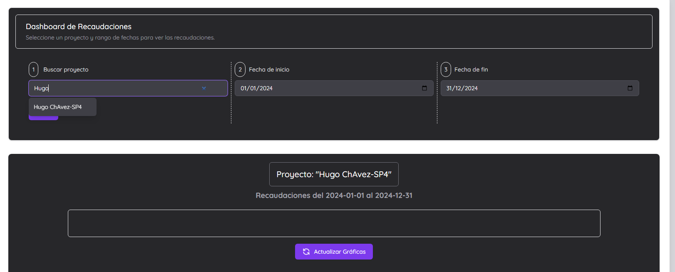

# Autenticación y Autorización

* Uso de Laravel Sanctum para autenticación de API y SPA
* Integración de Laravel Jetstream para manejo de autenticación de usuario
* Implementación de spatie/laravel-permission para control de roles y permisos

## Protección de Datos

* Implementación de traits criptográficos (CryptoTrait) con:
* Cifrado AES-256-ECB para datos sensibles
* Funciones de encriptación y desencriptación
* Manejo de errores para operaciones criptográficas

## Seguridad Web

* Protección CSRF mediante Laravel
* Validación de entradas en formularios
* Middleware de autenticación en rutas protegidas

## Manejo de Sesiones

* Encriptación de cookies mediante EncryptCookies middleware
* Validación de tokens CSRF con ValidateCsrfToken middleware

## Medidas adicionales

* Control de acceso basado en roles
* Mensajes de error genéricos para no exponer información sensible
* Validación de datos en el servidor antes de procesar peticiones
* La aplicación sigue las prácticas de seguridad estándar de Laravel, incluyendo protección contra:
* Cross-site scripting (XSS)
* SQL Injection
* Cross-site request forgery (CSRF)
* Session hijacking

# Roles y permisos

El sistema cuenta con Laravel Permission como gestor de roles y permisos para la modificación de información de los usuarios.

Actualmente solo se cuenta con 2 roles: Lector (solo puede leer información del beneficiario), Escritor (puede editar el perfil del beneficiario).